

**IX. Chodovský šachový festival**

**22. března 2025**

A) **XIX. ročník** **Chodov CUP 2025**

1) Krajský přebor mládeže v rapid šachu – U14 (roč. 2011 a ml.)

2) Krajský přebor mládeže v rapid šachu – U12 (roč. 2013 a ml.)

3) Krajský přebor mládeže v rapid šachu – U10 (roč. 2015 a ml.)

B) **OPEN - přebor v rapid šachu 2025**

C) **Doprovodný program**

Aktivity pro děti

**Pořadatel:** Šachový klub Spartak Chodov, z.s., www.sachychodov.cz

**Ředitel festivalu:** Marcel Vlasák, mobil 602478792, email: sachychodov@seznam.cz

**Hlavní rozhodčí:** Martin Hajšman

**Rozhodčí + online přenos:** Přemysl Stuška a Matyáš Matějka

**Místo konání:** Kulturní a společenské středisko Chodov (KASS), hlavní sál

**Partneři:**

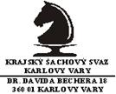



**Harmonogram festivalu**

**Sobota 22. března**

8:45–9:15 – prezentace (stůl rozhodčích)*

9:15 – 9:30 – zahájení

9:30–10:20 – 1. kolo

10:30 – 11:20 – 2. kolo

11:30 – 12:20 – 3. kolo

12:20 – 12:50 – přestávka

12:50 – 13:40 – 4. kolo

13:50 – 14:40 – 5. kolo

14:50 – 15:40 – 6. kolo

15:50 – 16:40 – 7. kolo

16:50 – 17:20 – slavnostní vyhlášení výsledků

* zajišťují vedoucí výprav, případně doprovod

**Technické podmínky festivalu**

**Přihlášky:** na adresu [sachychodov@seznam.cz](mailto:sachychodov@seznam.cz), do 18. března 2025, ve formátu: *jméno a příjmení, oddíl a rapid ELO*.

**Prezentace:**  hracím sále v den konání, viz harmonogram. **Nezapomeňte prosím na povinnost šachové soupravy s digitálními hodinami na každého lichého hráče**.

**Startovné:**

Chodov CUP 2024 – krajské přebory mládeže – 120 Kč

OPEN – přebor v rapid šachu 2024 – 150 Kč

Startovné se vybírá při prezentaci, u větších výprav je možné domluvit vystavení faktury

*Hráči pořádajícího oddílu jsou zproštěni platby startovného*

**Poznámka:**

Občerstvení organizátor turnaje nezajišťuje, v místě se nachází restaurace Srdcovka

**Plánek** – GPS 50.2422750N, 12.7411128E

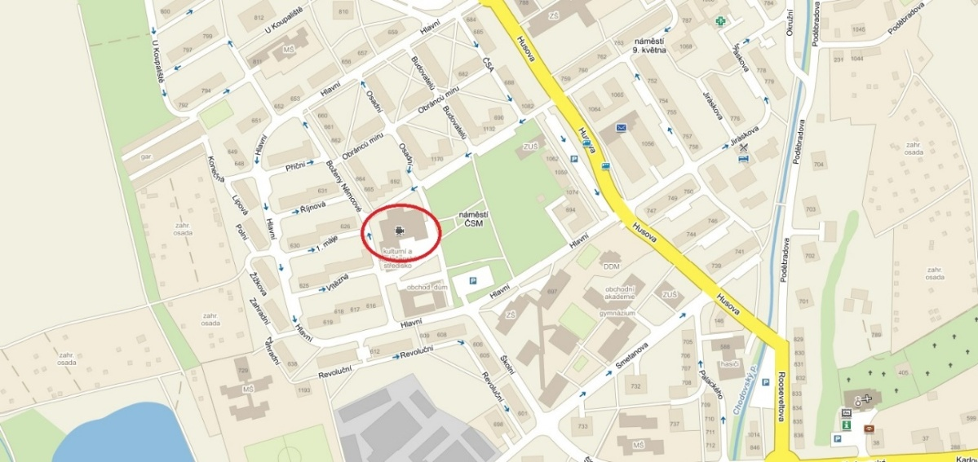

**PROPOZICE**

**CHODOV CUP 2025 - krajské přebory mládeže**

Propozice byly schválené KM a jsou v souladu s rozpisem soutěže. Turnaje se hrají podle pravidel FIDE a SŘ pro rapid šach.

**Systém hry:** švýcarský systém na 7 kol. V případě menšího počtu hráčů bude herní systém upraven na každý s každým

**O pořadí rozhoduje:** a) lepší výsledek ve vzájemných partiích mezi hráči, o které se jedná, pokud všechny vzájemné partie byly sehrány, b) Buchholz krácený o výsledek soupeře s nejnižším bodovým ziskem, c) Buchholz, d) hodnocení podle systému Sonnenborn-Berger, e) vícekrát černé, f) los

**Čekací doba:** 10 minut

**Tempo:** 20 minut + 5 vteřin na každý provedený tah, bez povinného zápisu

**Podmínka účasti:** na každého lichého hráče připadá jedna kompletní šachová souprava i s funkčními digitálními hodinami.

**Zápočet na ELO:** turnaje se započítávají na národní rapid ELO

**Tituly:** vítězové turnajů s příslušností do Karlovarského kraje se stávají krajskými přeborníky s právem účasti na MČR v rapid šachu 2025

**Cenový fond:** poháry, medaile, diplomy a věcné ceny v celkové výši 10 000 Kč

**PROPOZICE**

**OPEN přebor v rapid šachu 2025**

Turnaj se hraje podle pravidel FIDE a SŘ pro rapid šach.

**Systém hry:** švýcarský systém na 7 kol

**O pořadí rozhoduje:** a) lepší výsledek ve vzájemných partiích mezi hráči, o které se jedná, pokud všechny vzájemné partie byly sehrány, b) Buchholz krácený o výsledek soupeře s nejnižším bodovým ziskem, c) Buchholz, d) hodnocení podle systému Sonnenborn-Berger, e) vícekrát černé, f) los

**Čekací doba:** 10 minut

**Tempo:** 20 minut + 5 vteřin na každý provedený tah, bez povinného zápisu

**Podmínka účasti:** na každého lichého hráče připadá jedna kompletní šachová souprava i s funkčními digitálními hodinami.

**Zápočet na ELO:** turnaj se započítávají na rapid FRL

**Cenový fond:**

A) Finanční ceny ve výši 5.500,- Kč

***1. místo 2.000 Kč; 2. místo 1.500 Kč; 3. místo 1.000 Kč***

Nejlepší hráč roč. 2004 a mladší obdrží finanční cenu ve výši 500 Kč

Nejlepší hráč roč. 1964 a starší obdrží finanční cenu ve výši 500 Kč

B) Věcné ceny ve výši 6.000,- Kč (pohár pro vítěze, diplomy a drobné ceny)

**GDPR:** Přihlášením do turnaje účastník (u účastníka mladšího 15 let – zákonný zástupce) dává souhlas se zpracováním osobních dat nutných pro zápočet turnajů na LOK a FRL a další prezentaci výsledků. Taktéž dává souhlas s pořízením jeho fotografií, jejich uchování a prezentaci pro potřeby pořadatele. Z akce bude pořízena reportáž na TV Chodov.